Государственное казенное общеобразовательное учреждение
для обучающихся с ограниченными возможностями здоровья
«Большекрутовская школа – интернат»

Тема конкурсной работы:

"Опыт формирования личностных результатов
у младших школьников с интеллектуальными нарушениями
на уроках речевой практики
и во внеурочной деятельности"
в рамках конкурса "Педагогические секреты"

ФИО: Удалова Елена Борисовна

Должность: учитель начальных классов
Образование: высшее
Квалификационная категория: высшая

Профессиональное кредо: «Мы не можем делать великие дела – только малые,
но с большой любовью»

2024 год
Тема "Опыт формирования личностных результатов у младших школьников с интеллектуальными нарушениями на уроках речевой практики и во внеурочной деятельности" не является новинкой. Но в свете ФГОС для обучающихся с умственной отсталостью (интеллектуальными нарушениями) является очень актуальной. Основные проблемы, которые затрудняют включение ребенка во взаимодействие как речевое, так и социальное, это:
- бедность словарного запаса
- отсутствие представлений об изучаемых предметах
- слабость осмысления логики событий
- отсутствие социального и речевого опыта общения
- отсутствие знаний правильного общения
В социальном направлении именно речь является средством общения, которая позволяет устанавливать межличностные контакты, социокультурные связи и отношения с окружающей средой.
Основа моей деятельности – это тесная связь предмета и внеурочной деятельности. Формирование личностных результатов я распределила на 3 этапа.
1 этап – мотивационный. Через разные приемы познавательной деятельности определить имеющиеся коммуникативные умения, навыки у обучающихся, выявить трудности личностных умений каждого ребенка, расширить социальный опыт через:
- проблемные ситуации
- познавательные игры
- речевые игры
- подвижные игры
- демонстрация сюжетов с обсуждением
- экскурсии
- посещение культурных и досуговых центров
- творчество
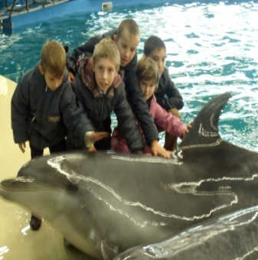
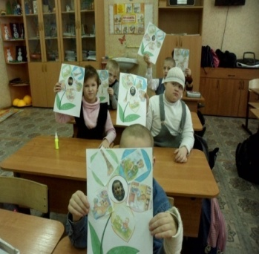
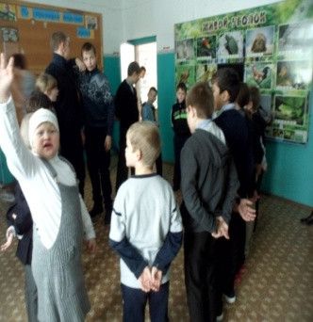
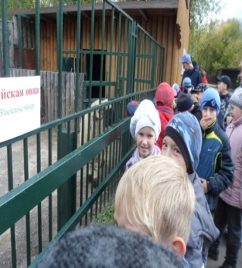
2 этап - внедрение в систему уроков и внеурочную деятельность педагогических технологий:
- моделирование речевых ситуаций
- партнерское общение
- интерактивное общение
- тест – технологии
- инсценирование
- творческие задания
- квест – задания
- проектные задания
- речевое творчество
Здесь перечислены педагогические технологии и приемы, с помощью которых старалась включить в работу максимум анализаторов. Целями данного этапа было формирование умения устанавливать межличностный контакт, умения строить правильно и культурно свои речевые высказывания, умения интерактивного общения.
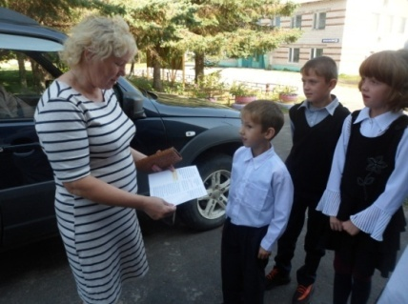
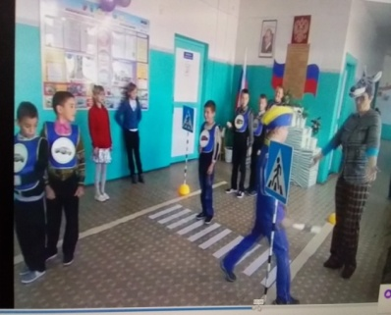
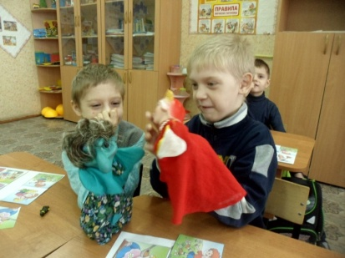
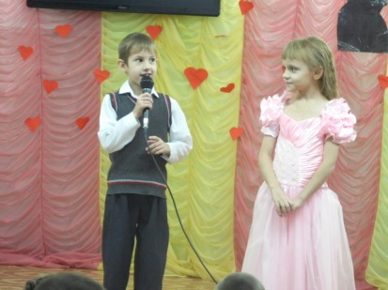
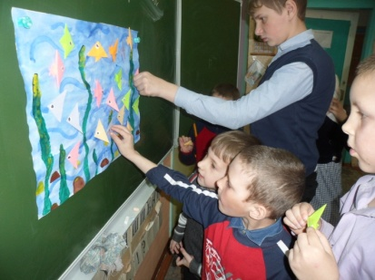
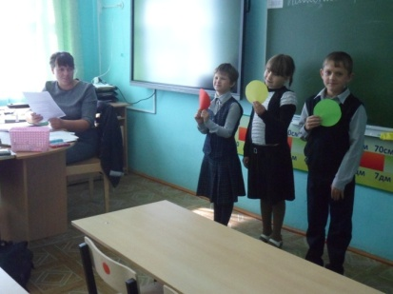
3 этап - проверка сформированности умений и навыков. С помощью включения детей в разного рода ситуации, включения в творческие мероприятия необходимо было определить как сформированы необходимые умения.
В этом этапе я включила элементы волонтерской деятельности, так как в нашей школе ежегодно реализуется социальный проект в Доме ветеранов, экологические акции, акции по ПДД, где ребята принимают посильное участие, а также
- наблюдение
- ведение мониторинга
- участие в социальных проектах
- совместная творческая деятельность
- стремление к активной деятельности
- тестирование
- элементы волонтерской деятельности
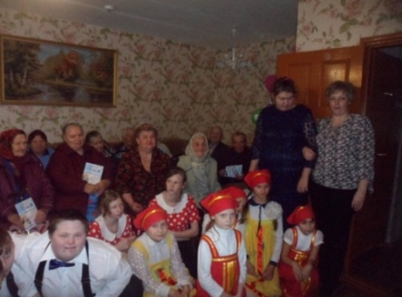
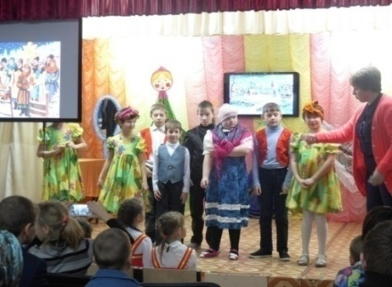
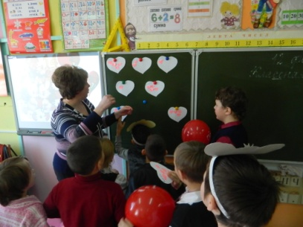
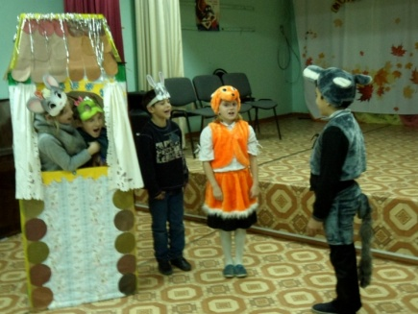
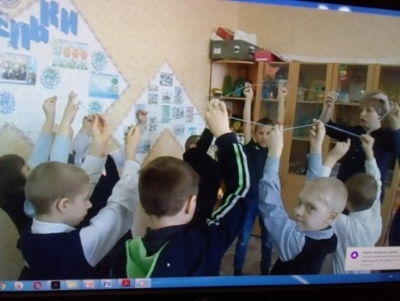
Мой педагогический секрет в обогащении речевого опыта обучающихся, формировании умения строить устные связные высказывания и формирования навыка культурного речевого общения и накопление социального и речевого опыта обучающимися можно выразить словами Ральфа Эмерсона. Он говорил: «Усваивается всё крепко и надолго, когда ребенок смотрит, видит и делает».

